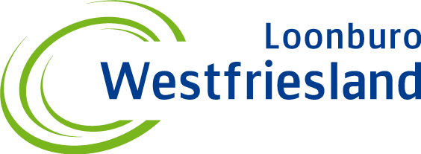
Instructie werknemer LBWF-Online

Activeren account:

U ontvangt binnenkort een e-mail met het verzoek uw account te activeren voor het inzien van uw salarisstrook en jaaropgaaf. Tijdens het activeren moet u zelf een wachtwoord aanmaken. Hierna kunt u met uw e-mailadres en het zojuist aangemaakte wachtwoord inloggen in de portal.

Bij sommige mailadressen kan het voorkomen dat er geen activatie mail wordt ontvangen. In dat geval dient het domein nmbrsapp.com en info@lbwf.nl aan de lijst met veilige afzenders en domeinen te worden toegevoegd.

De link naar de portal is https://lbwf.nmbrs.nl.

Wachtwoord vergeten?:

Als u uw wachtwoord voor het inloggen bent vergeten, kunt u eenvoudig klikken op “Wachtwoord vergeten?” Vervolgens ontvangt u een e-mail waarin wordt gevraagd om een nieuw wachtwoord aan te maken.

Inzage salarisdocumenten:

Wanneer er een nieuwe loonstrook is klaargezet in de portal, ontvangt u een e-mailbericht ter kennisgeving. Als u bent ingelogd vindt u onder “loonstrook per periode” voortaan elke periode uw loonstroken. Aan het einde van elk kalenderjaar en bij het einde van uw dienstverband zal uw jaaropgave onder het desbetreffende jaar worden klaargezet.

Inloggen vanaf een andere locatie:
Om veiligheidsredenen kunt u alleen inloggen vanaf locaties die reeds aan uw account zijn gekoppeld. Indien u inlogt vanaf een andere locatie dan gebruikelijk, dan ziet u de melding: “Onbekende locatie (IP adres)”. U heeft daaropvolgend een bevestigingslink per e-mail ontvangen. Door op de bevestigingslink te klikken wordt het IP adres aan uw account gekoppeld en kunt u vervolgens wel inloggen.

